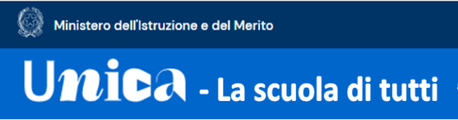
Mod 435 - Relazione Docente Coordinatore dell’Orientamento

Agli Atti dell’Istituto
Al Dirigente scolastico 2023/2024

RELAZIONE FINALE
COORDINATORE DEI PERCORSI PER L’ORIENTAMENTO FORMATIVO
DIDATTICA ORIENTATIVA – A.S. 2023/2024

DOCENTE ORINETATORE | Numero docenti tutor
Prof.ssa

DESCRIZIONE DELLE ATTIVITA’ SVOLTE A LIVELLO COLLEGIALE
Numero Attività | Denominazione/ Titolo attività/evento | Numero ore svolte
Attività 1
Attività 2
Attività 3
Attività 4
Attività 5
Attività 6
Attività 7
Attività 8
 | Totale ore svolte

DESCRIZIONE DELLE ATTIVITA’ SVOLTE PER L’ISTITUTO
Numero Attività | Denominazione/ Titolo attività/evento | Numero ore svolte
1
2

BREVE RELAZIONE DELL’ATTIVITA’ SVOLTA

Osservazioni ed eventuali proposte di miglioramento (in particolare descrivere i punti di forza e di debolezza nella realizzazione dei moduli, nei rapporti con i C.d.C. , gli alunni ecc…)

Luogo e data ____________________ Il Tutor

(firma)

Prof./Prof.ssa ________________________

